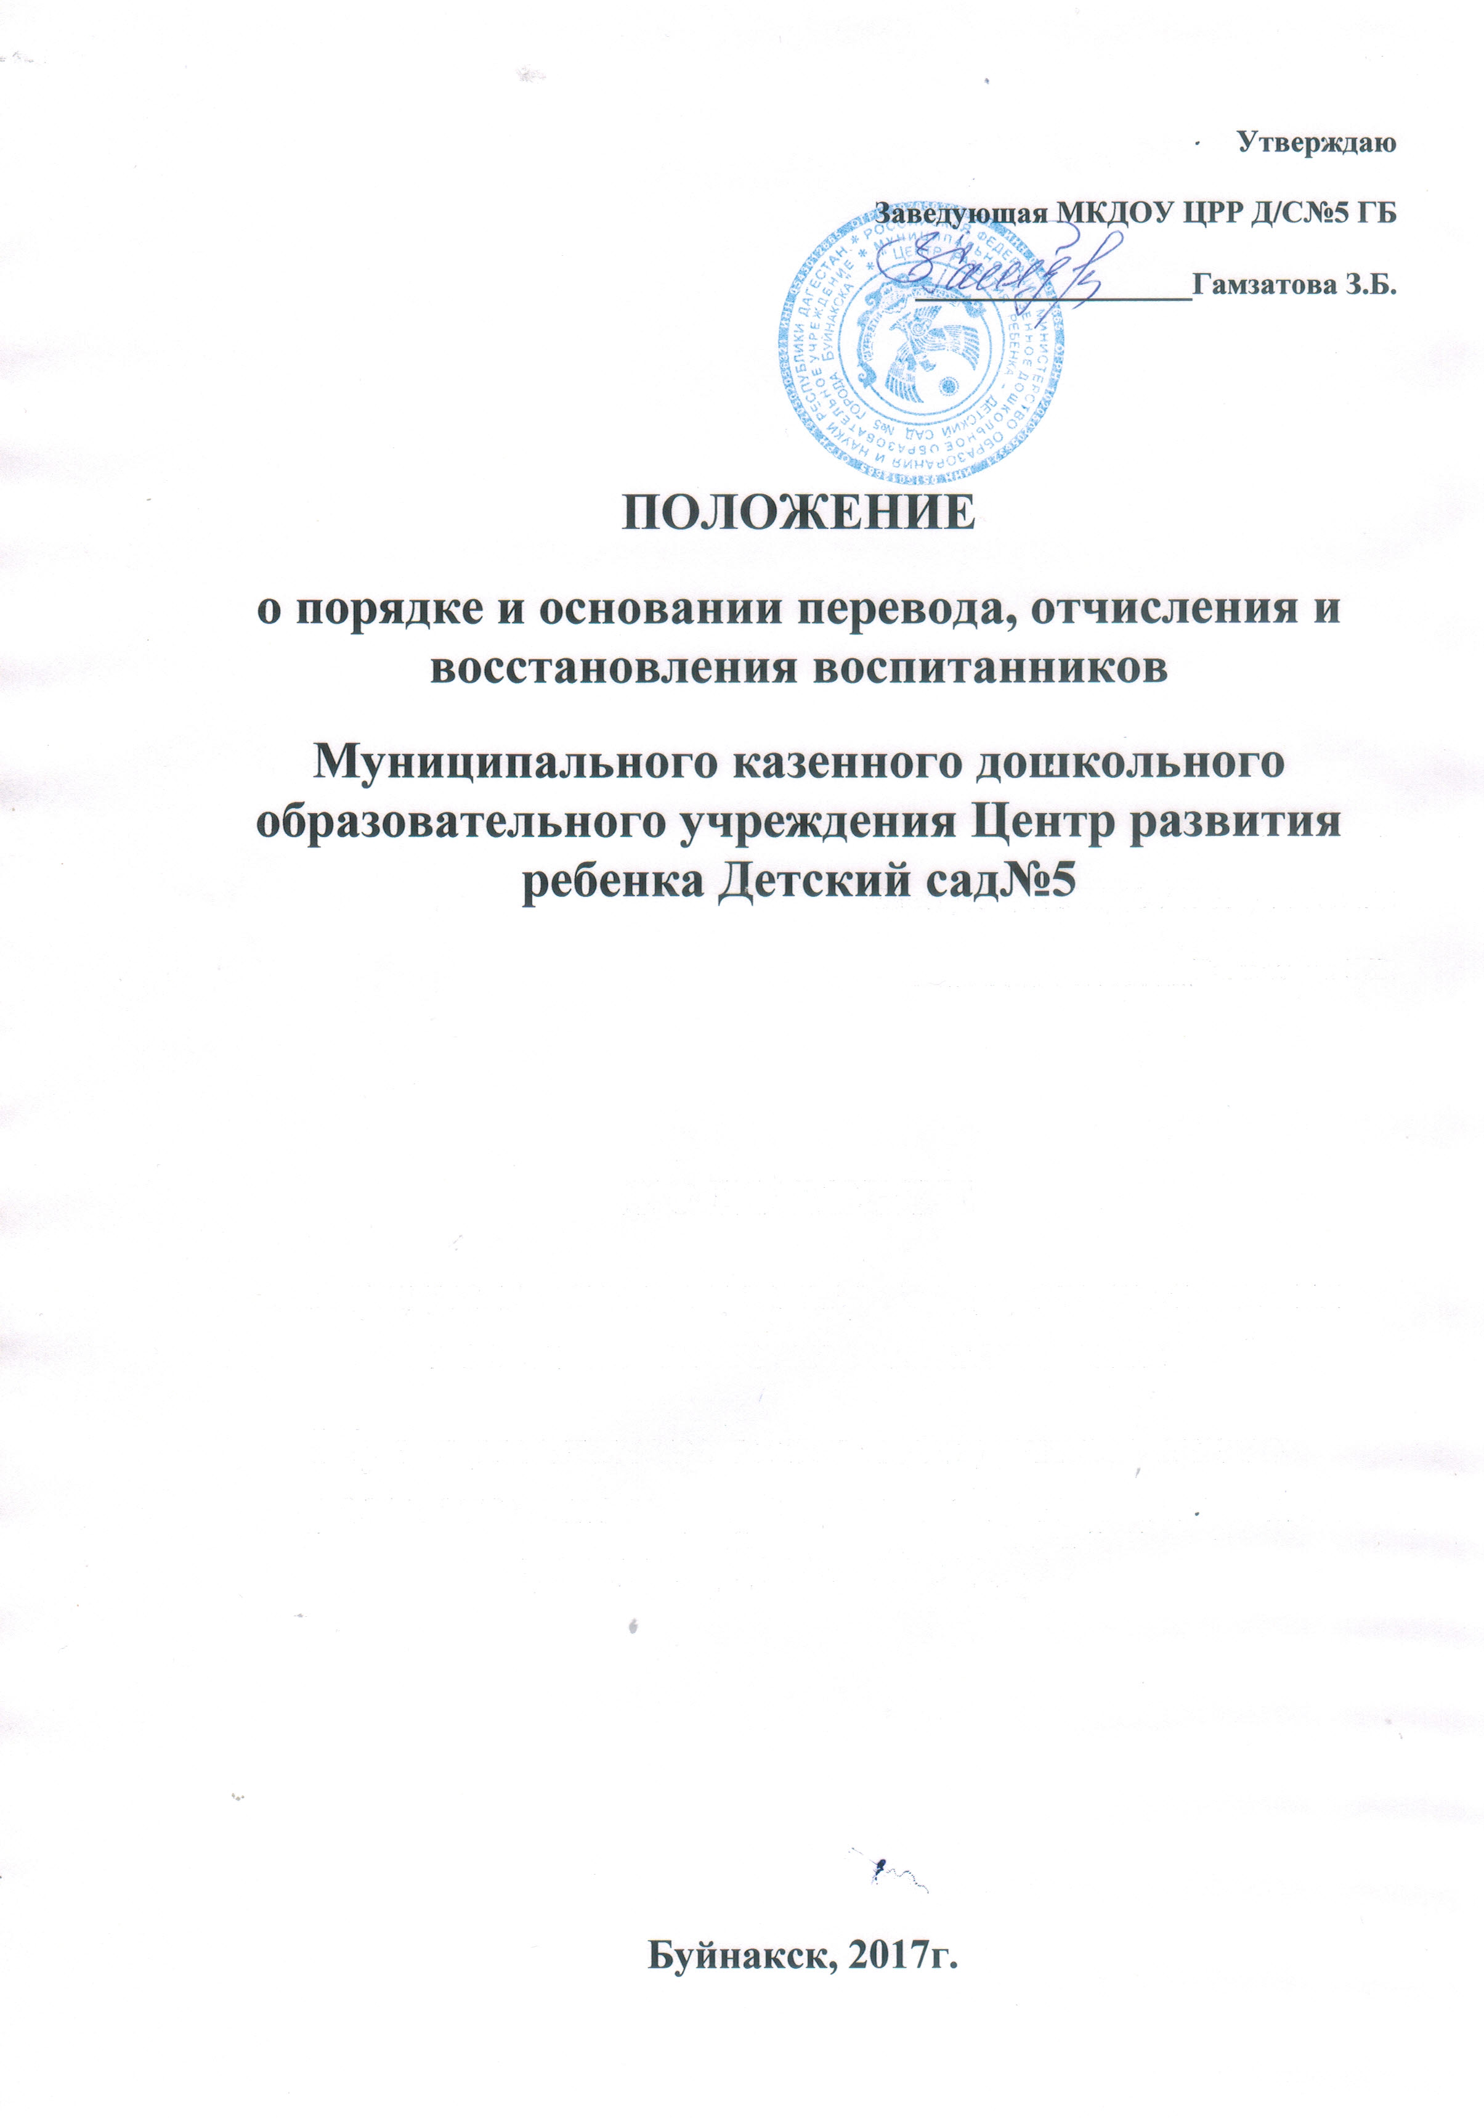

1. Общие положения:
  - Настоящее Положение о порядке и основании перевода, отчисления, восстановления воспитанников (далее Положение) Муниципальным казенным дошкольным образовательным учреждением « ЦРР-ДС №5 ГБ» (далее Учреждение) регулирует порядок и основание перевода, отчисления и восстановления воспитанников.
  - Настоящее положение разработано в соответствии с:
- Федеральным законом от 29.12.2012 года № 273 - ФЗ «Об образовании в Российской Федерации»;

- Приказом Минобрнауки России от 28.12.2015 N 1527 « Об утверждении Порядка и условий осуществления перевода обучающихся из одной организации, осуществляющей образовательную деятельность по образовательным программам дошкольного образования, в другие организации, осуществляющие образовательную деятельность по образовательным программам соответствующих уровня и направленности»
- Письмом МОН РД №3468 от 19.05.2016г. « О плановом комплектовании в системе электронной очереди;
- СанПиНом 2.4.1.3049-13 «Санитарно-эпидемиологические требования к
устройству, содержанию и организации режима работы дошкольных образовательных организаций»;

- Уставом МКДОУ ЦРР Д/С№5 ГБ

- Порядок и основания перевода воспитанников:
2.1. Перевод воспитанников осуществляется в следующих случаях:
- при переводе в следующую возрастную группу;
- при переводе воспитанников в другую дошкольную образовательную организацию;
- в иных случаях по заявлению родителей.
2.2. Перевод в следующую возрастную группу внутри Образовательной организации осуществляется с 01 сентября ежегодно, в связи с достижением воспитанниками следующего возрастного периода, на основании приказа заведующего Учреждением.

2.3. Перевод воспитанника в другую дошкольную образовательную организацию осуществляется в соответствии с Приказом Министерства образования и науки Р.Ф. от 28.12.2015 г, № 1527 « Об утверждении Порядка и условий осуществления перевода, обучающихся из одной организации, осуществляющей образовательную деятельность по образовательным программам дошкольного образования, в другие организации, осуществляющие образовательную деятельность по образовательным программам соответствующих уровня и направленности, осуществляется в следующих случаях:
- по инициативе родителей (законных представителей) несовершеннолетнего обучающегося (далее - обучающийся);
- в случае прекращения деятельности исходной организации, аннулирования лицензии на осуществление образовательной деятельности (далее - лицензия);
- в случае приостановления действия лицензии.

    - Учредитель исходной организации и (или) уполномоченный им орган управления исходной организацией (далее - учредитель) обеспечивает перевод обучающихся с письменного согласия их родителей (законных представителей).
    - Перевод обучающихся не зависит от периода (времени) учебного года.
  - Перевод воспитанника в другую дошкольную образовательную организацию, на период ремонта, осуществляется по желанию Родителя на основании приказа Управления образованием города Буйнакска о закрытии Учреждения на ремонт, с указанием наименования ДОУ для распределения детей.

- Перевод обучающегося по инициативе его родителей
(законных представителей)
3.1.. В случае перевода обучающегося по инициативе его родителей (законных представителей) родители (законные представители) обучающегося:
осуществляют выбор принимающей организации;
обращаются в выбранную организацию с запросом о наличии свободных мест соответствующей возрастной категории обучающегося и необходимой направленности группы, в том числе с использованием информационно-телекоммуникационной сети "Интернет" (далее - сеть Интернет);
при отсутствии свободных мест в выбранной организации обращаются в органы местного самоуправления в сфере образования соответствующего муниципального района, городского округа для определения принимающей организации из числа муниципальных образовательных организаций;
обращаются в исходную организацию с заявлением об отчислении обучающегося в связи с переводом в принимающую организацию. Заявление о переводе может быть направлено в форме электронного документа с использованием сети Интернет.
3.2. В заявлении родителей (законных представителей) обучающегося об отчислении в порядке перевода в принимающую организацию указываются:
а) фамилия, имя, отчество (при наличии) обучающегося;
б) дата рождения;
в) направленность группы;
г) наименование принимающей организации. В случае переезда в другую местность родителей (законных представителей) обучающегося указывается в том числе населенный пункт, муниципальное образование, субъект Российской Федерации, в который осуществляется переезд.
3.3. На основании заявления родителей (законных представителей) обучающегося об отчислении в порядке перевода исходная организация в трехдневный срок издает распорядительный акт об отчислении обучающегося в порядке перевода с указанием принимающей организации.
3.4. Исходная организация выдает родителям (законным представителям) личное дело обучающегося (далее - личное дело).
3.5. Требование предоставления других документов в качестве основания для зачисления обучающегося в принимающую организацию в связи с переводом из исходной организации не допускается.
3.6. Личное дело представляется родителями (законными представителями) обучающегося в принимающую организацию вместе с заявлением о зачислении обучающегося в указанную организацию в порядке перевода из исходной организации и предъявлением оригинала документа, удостоверяющего личность родителя (законного представителя) обучающегося.
3.7. После приема заявления и личного дела принимающая организация заключает договор об образовании по образовательным программам дошкольного образования (далее - договор) с родителями (законными представителями) обучающегося и в течение трех рабочих дней после заключения договора издает распорядительный акт о зачислении обучающегося в порядке перевода.
3.9. Принимающая организация при зачислении обучающегося, отчисленного из исходной организации, в течение двух рабочих дней с даты издания распорядительного акта о зачислении обучающегося в порядке перевода письменно уведомляет исходную организацию о номере и дате распорядительного акта о зачислении обучающегося в принимающую организацию.

- Перевод обучающегося в случае
прекращения деятельности исходной организации, аннулирования лицензии, в случае приостановления действия лицензии
4.1. При принятии решения о прекращении деятельности исходной организации в соответствующем распорядительном акте учредителя указывается принимающая организация либо перечень принимающих организаций (далее вместе - принимающая организация), в которую(ые) будут переводиться обучающиеся на основании письменных согласий их родителей (законных представителей) на перевод.
О предстоящем переводе исходная организация в случае прекращения своей деятельности обязана уведомить родителей (законных представителей) обучающихся в письменной форме в течение пяти рабочих дней с момента издания распорядительного акта учредителя о прекращении деятельности исходной организации, а также разместить указанное уведомление на своем официальном сайте в сети Интернет. Данное уведомление должно содержать сроки предоставления письменных согласий родителей (законных представителей) обучающихся на перевод обучающихся в принимающую организацию.
4.2. О причине, влекущей за собой необходимость перевода обучающихся, исходная организация обязана уведомить учредителя, родителей (законных представителей) обучающихся в письменной форме, а также разместить указанное уведомление на своем официальном сайте в сети Интернет:
в случае аннулирования лицензии - в течение пяти рабочих дней с момента вступления в законную силу решения суда;
в случае приостановления действия лицензии - в течение пяти рабочих дней с момента внесения в Реестр лицензий сведений, содержащих информацию о принятом федеральным органом исполнительной власти, осуществляющим функции по контролю и надзору в сфере образования, или органом исполнительной власти субъекта Российской Федерации, осуществляющим переданные Российской Федерацией полномочия в сфере образования, решении о приостановлении действия лицензии.
4.3. Учредитель, за исключением случая, указанного в пункте 4.1. настоящего Порядка, осуществляет выбор принимающей организации с использованием информации, предварительно полученной от исходной организации, о списочном составе обучающихся с указанием возрастной категории обучающихся, направленности группы и осваиваемых ими образовательных программ дошкольного образования.
4.4. Учредитель запрашивает выбранные им организации, осуществляющие образовательную деятельность по образовательным программам дошкольного образования, о возможности перевода в них обучающихся.
Руководители указанных организаций или уполномоченные ими лица должны в течение десяти рабочих дней с момента получения соответствующего запроса письменно проинформировать о возможности перевода обучающихся.
4.5. Исходная организация доводит до сведения родителей (законных представителей) обучающихся полученную от учредителя информацию об организациях, реализующих образовательные программы дошкольного образования, которые дали согласие на перевод обучающихся из исходной организации, а также о сроках предоставления письменных согласий родителей (законных представителей) обучающихся на перевод обучающихся в принимающую организацию. Указанная информация доводится в течение десяти рабочих дней с момента ее получения и включает в себя: наименование принимающей организации, перечень реализуемых образовательных программ дошкольного образования, возрастную категорию обучающихся, направленность группы, количество свободных мест.
4.6. После получения письменных согласий родителей (законных представителей) обучающихся исходная организация издает распорядительный акт об отчислении обучающихся в порядке перевода в принимающую организацию с указанием основания такого перевода (прекращение деятельности исходной организации, аннулирование лицензии, приостановление деятельности лицензии).
4.7. В случае отказа от перевода в предлагаемую принимающую организацию родители (законные представители) обучающегося указывают об этом в письменном заявлении.
4.8. Исходная организация передает в принимающую организацию списочный состав обучающихся, письменные согласия родителей (законных представителей) обучающихся, личные дела.
4.9. На основании представленных документов принимающая организация заключает договор с родителями (законными представителями) обучающихся и в течение трех рабочих дней после заключения договора издает распорядительный акт о зачислении обучающегося в порядке перевода в связи с прекращением деятельности исходной организации, аннулированием лицензии, приостановлением действия лицензии.
В распорядительном акте о зачислении делается запись о зачислении обучающегося в порядке перевода с указанием исходной организации, в которой он обучался до перевода, возрастной категории обучающегося и направленности группы.
4.10. В принимающей организации на основании переданных личных дел на обучающихся формируются новые личные дела, включающие в том числе выписку из распорядительного акта о зачислении в порядке перевода, соответствующие письменные согласия родителей (законных представителей) обучающихся.
5. Порядок восстановления воспитанников:
5.1. Восстановление воспитанников осуществляется в соответствии с установленным Порядком оформления возникновения, приостановления и прекращения отношений между МКДОУ ЦРР Д/С №5 и воспитанниками и (или) родителями (законными представителями) воспитанников (п.4).
6. Порядок отчисления воспитанников:
6.1. Отчисление ( выбытие) ребенка из дошкольной образовательной организации ( Учреждения) , в том числе для дальнейшего получения начального общего образования, осуществляется на основании заявления родителей ( законных представителей) о таком намерении. Таким образом, образовательные отношения с образовательным учреждением с этого момента прекращаются по инициативе родителей ( законных представителей). В дальнейшем, в случае принятия родителями решения о продолжении образования в данном дошкольном учреждении, ребенок становится в очередь на общих основаниях . по окончанию срока действия Договора в связи с окончанием получения ребенком дошкольного образования, предоставлением Учреждением образовательной услуги в полном объеме.
6.2. Отчисление может быть осуществлено до окончания срока действия договора Родителя в случаях:
- по инициативе родителей в связи со сменой места жительства;
- по инициативе родителей в связи с переводом воспитанника в другую дошкольную образовательную организацию;
- по иным причинам, указанным в заявлении родителей (законных представителей);
- по медицинским показаниям;
- по окончанию пребывания зачисленных воспитанников на временный период;
- по обстоятельствам, не зависящим от родителей (законных представителей) воспитанника и Учреждения, в том числе в случае ликвидации Учреждения, осуществляющего образовательную деятельность.
6.3. Основанием для отчисления воспитанника является заявление Родителя, приказ заведующего Учреждением об отчислении воспитанника.
6.4. При отчислении воспитанников зачисленных в Учреждение временно, основанием для отчисления является направление ( Путевка) , выданная на основании протокола АИС ЭДС автоматического комплектования для направления ребенка в МКДОУ ЦРР-ДС №5 ГБ, с указанием сроков пребывания воспитанников в Учреждении, распорядительным актом для отчисления является приказ заведующей Учреждением.

6.5. Отчислением является издание распорядительного акта об исключении воспитанника из списочного состава Учреждения на основании, заявления родителей (законных представителей) несовершеннолетнего обучающегося или по основаниям указанным в п. 6.2.
6.6. Номер и дата приказа об отчислении заносятся в Книгу учета движения детей.

6.7. Образовательное учреждение в течение трех дней со дня издания приказа об отчислении ребенка из учреждения информирует об этом родителя (законного представителя) и МКУ УОГБ .

